

|  |
| --- |
| WEB HTML AZURE CLOUD SHELL |
|  |
| 25 octubre  IES TRAFALGAR  Creado por: Antonio Miguel Alba Garcia |

Creación de una aplicación web HTML estática mediante Azure Cloud Shell

En el espacio aislado, creamos un directorio y, después, navegamos hasta él.

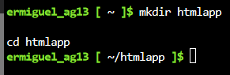

Ejecutamos el siguiente comando git para clonar el repositorio de aplicaciones de ejemplo en el directorio htmlapp.

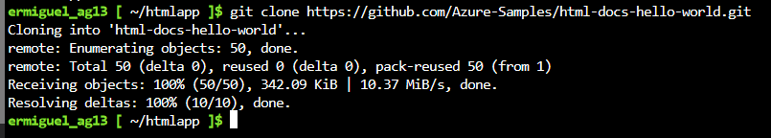

Establecemos variables para contener el grupo de recursos y los nombres de la aplicación mediante la ejecución de los comandos siguientes.



## Creación de la aplicación web

Cambiamos al directorio que contiene el código de ejemplo y ejecutamos el comando az webapp up.

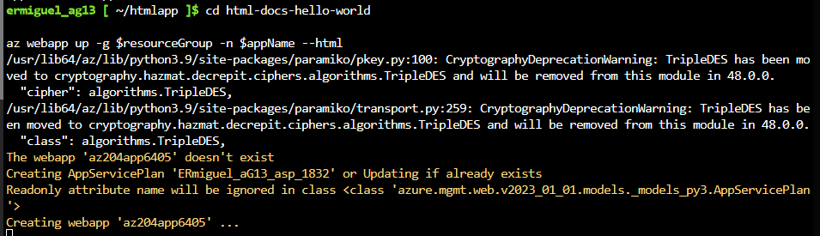

Salida del comando:

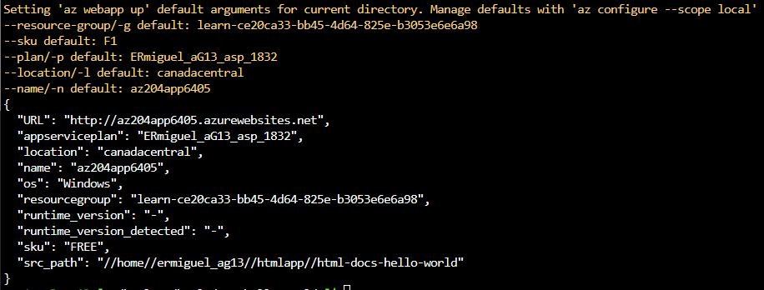

Si ahora vamos a la URL que nos tira entraremos a nuestra web.

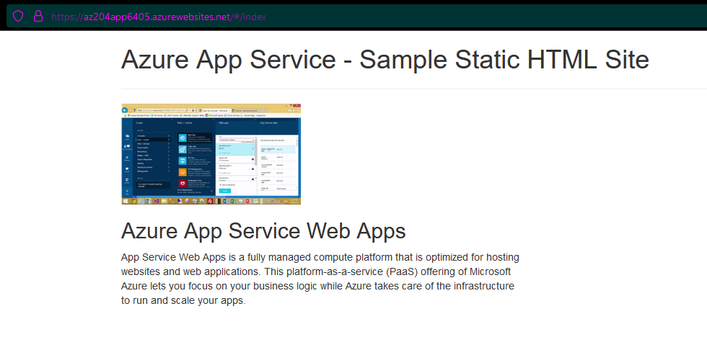

Si queremos personalizarlo podemos ir al archivo index.html y modificarlo. En mi caso pondré mi nombre y para aplicarlo volvemos a implementar la aplicación con el mismo comando az webapp up que ha usado antes.



Volvemos a acceder a la web y veremos el cambio.

